# 绩效考核说明书

1.进入南京农业大学仪器管理系统

在浏览器中输入<https://yqgx.njau.edu.cn/>（或者直接点击蓝色字体），进入南京农业大学大型仪器预约管理系统。

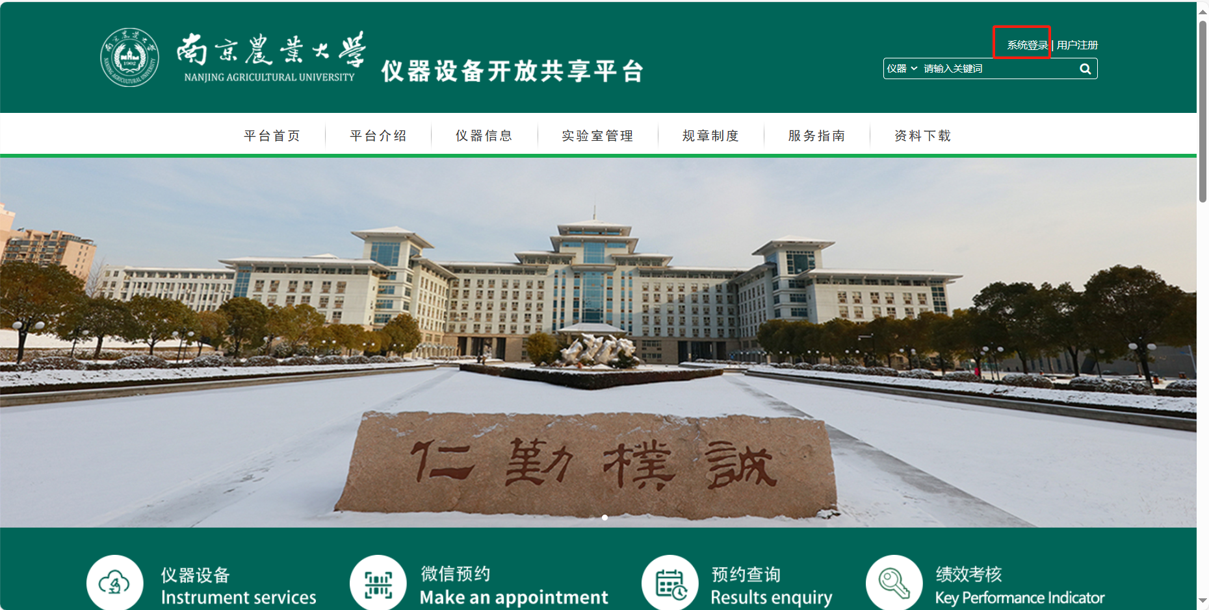

2.系统登录

在系统首页右上侧点击“系统登录”，弹出登录窗口，点击“校内统一身份认证登录”跳转至校内统一登录界面。

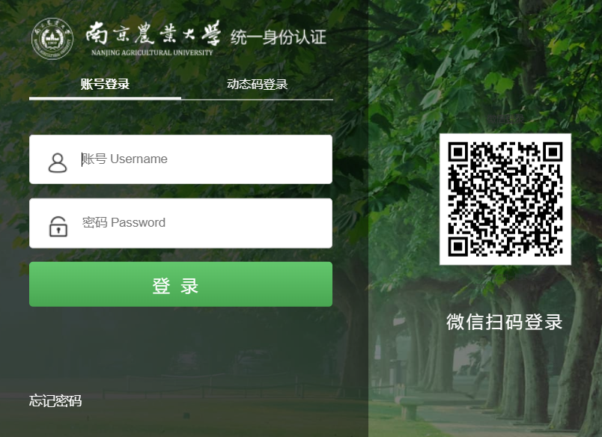

3.进入绩效考核模块

系统中部导航栏点击“绩效考核”，跳转至绩效考核功能模块



4.根据不同的角色，点击相对应角色图片链接进入绩效考核内容。

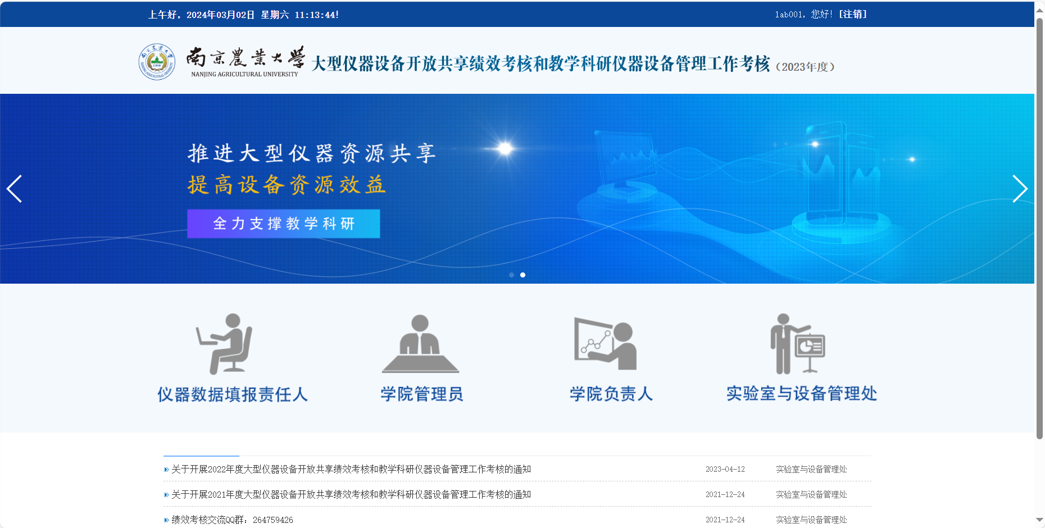

5.可将需要他人进行考核仪器信息填写的进行分配。

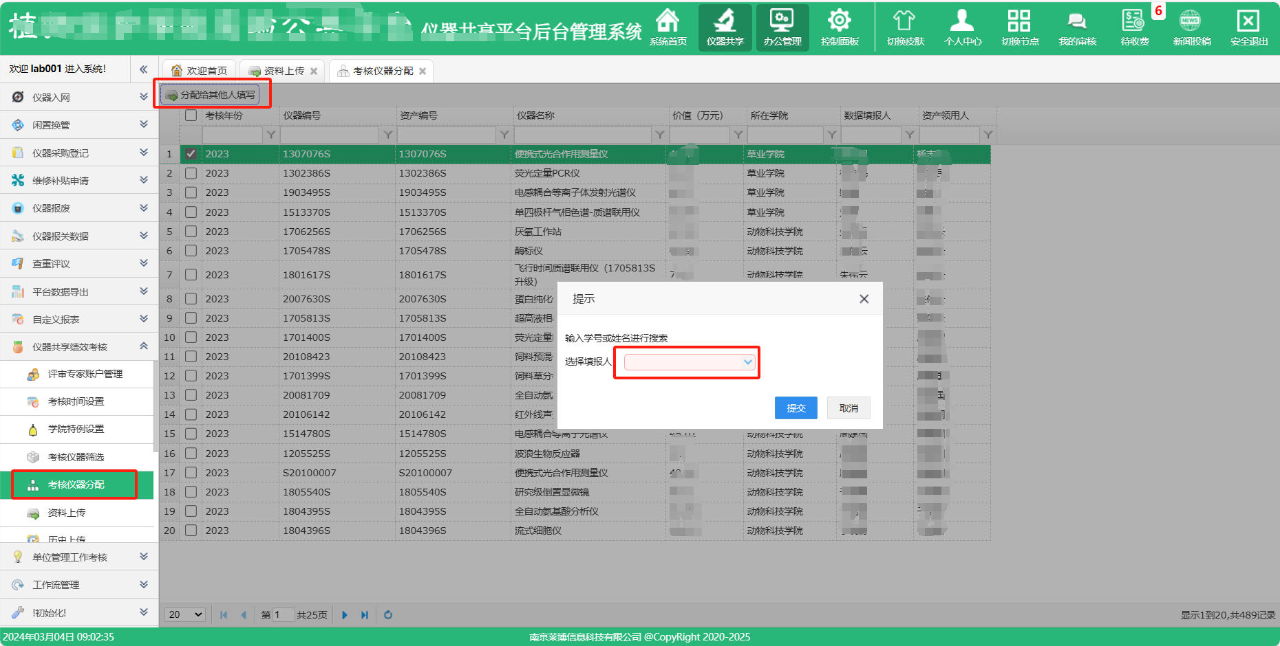

6.可在资料上传中进行，点击资料上传按钮进行该仪器的相关资料填写。

